BÁO CÁO THỰC HÀNH TUẦN 3 – OOP

Tên | Trịnh Gia Bảo
MSSV | 1050080089
Lớp | 11_ĐH_HTTT1 (Học ghép)

1. Viết code định nghĩa các lớp theo thiết kế sau đây và hiện thực hóa trong main class
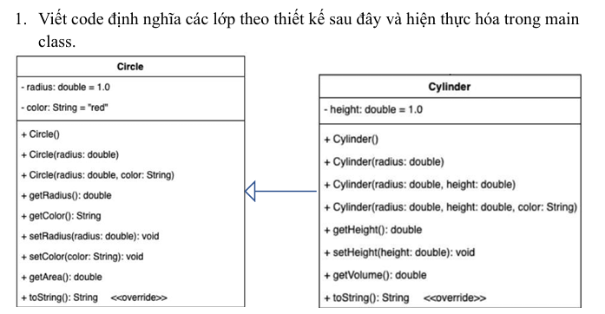
Code:
package thuchanh3;

// Bài 1: Viết code định nghĩa các lớp Circle và Cylinder theo thiết kế
class Circle {
private double radius = 1.0;
private String color = "red";

public Circle() {}
public Circle(double radius) { this.radius = radius; }
public Circle(double radius, String color) {
this.radius = radius;
this.color = color;
}

public double getRadius() { return radius; }
public void setRadius(double radius) { this.radius = radius; }
public String getColor() { return color; }
public void setColor(String color) { this.color = color; }

public double getArea() { return Math.PI * radius * radius; }

@Override
public String toString() {
return "Circle[radius=" + radius + ", color=" + color + "]";
}
}

class Cylinder extends Circle {
private double height = 1.0;

public Cylinder() {}
public Cylinder(double radius) { super(radius); }
public Cylinder(double radius, double height) {
super(radius);
this.height = height;
}
public Cylinder(double radius, double height, String color) {
super(radius, color);
this.height = height;
}

public double getHeight() { return height; }
public void setHeight(double height) { this.height = height; }

public double getVolume() {
return super.getArea() * height;
}

@Override
public String toString() {
return "Cylinder[" + super.toString() + ", height=" + height + "]";
}
}

public class Bai1 {
public static void main(String[] args) {
Cylinder cy = new Cylinder(2.0, 3.0, "blue");
System.out.println(cy.toString());
System.out.println("The tich: " + cy.getVolume());
}
}
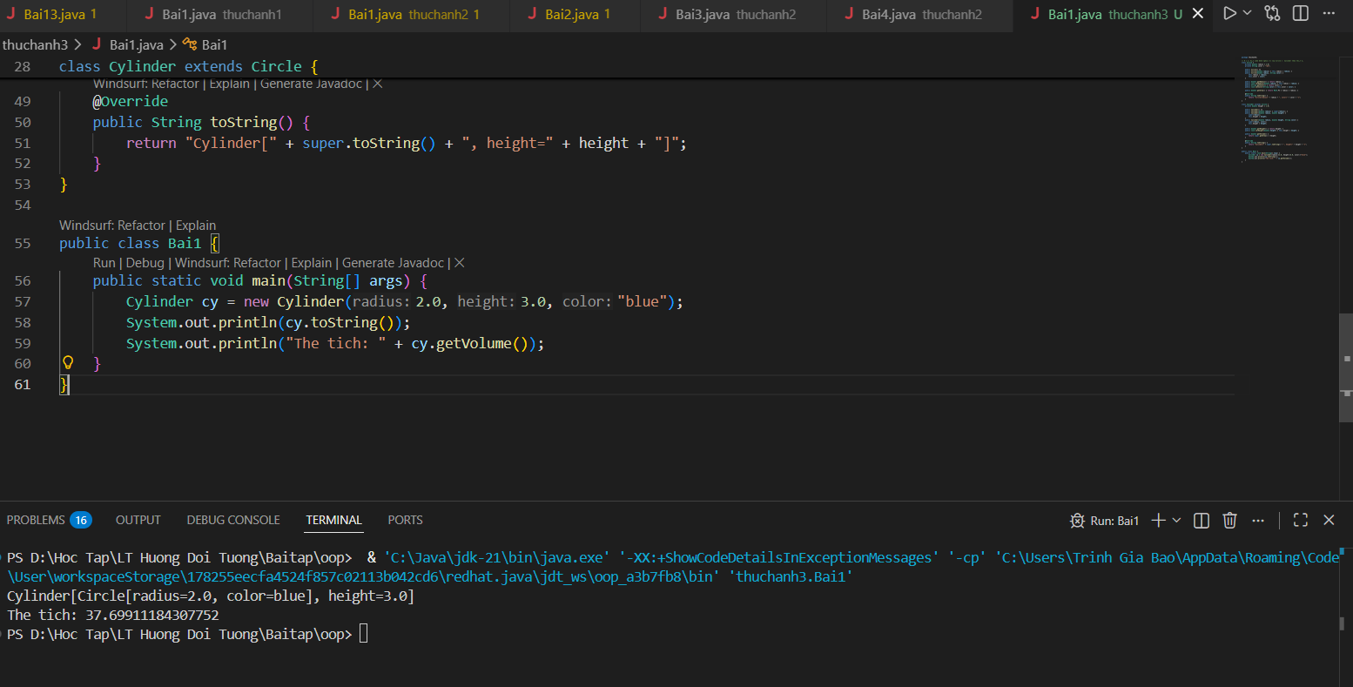

2. Triển khai chương trình dựa trên sơ đồ sau:
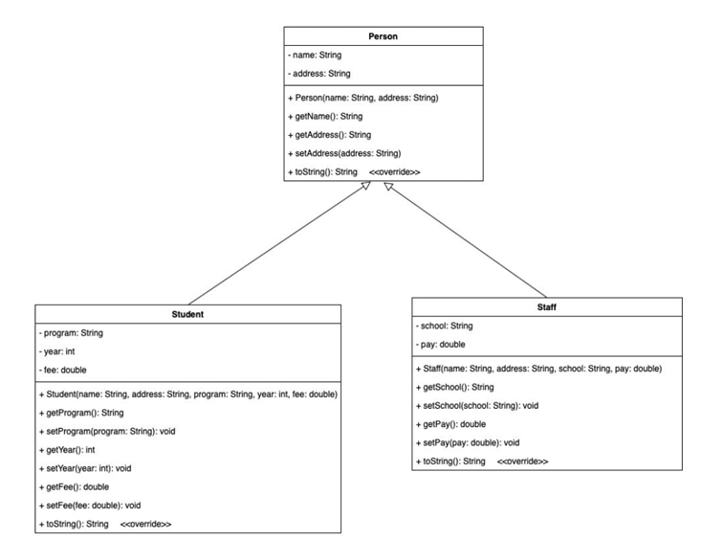
Code:
package thuchanh3;

// Bài 2: Triển khai chương trình dựa trên sơ đồ Person, Student, Staff
class Person {
private String name;
private String address;

public Person(String name, String address) {
this.name = name;
this.address = address;
}

public String getName() { return name; }
public String getAddress() { return address; }
public void setAddress(String address) { this.address = address; }

@Override
public String toString() {
return "Person[name=" + name + ", address=" + address + "]";
}
}

class Student extends Person {
private String program;
private int year;
private double fee;

public Student(String name, String address, String program, int year, double fee) {
super(name, address);
this.program = program;
this.year = year;
this.fee = fee;
}

public String getProgram() { return program; }
public void setProgram(String program) { this.program = program; }
public int getYear() { return year; }
public void setYear(int year) { this.year = year; }
public double getFee() { return fee; }
public void setFee(double fee) { this.fee = fee; }

@Override
public String toString() {
return "Student[" + super.toString() + ", program=" + program + ", fee=" + fee + "]";
}
}

class Staff extends Person {
private String school;
private double pay;

public Staff(String name, String address, String school, double pay) {
super(name, address);
this.school = school;
this.pay = pay;
}

public String getSchool() { return school; }
public void setSchool(String school) { this.school = school; }
public double getPay() { return pay; }
public void setPay(double pay) { this.pay = pay; }

@Override
public String toString() {
return "Staff[" + super.toString() + ", school=" + school + ", pay=" + pay + "]";
}
}

public class Bai2 {
public static void main(String[] args) {
Student st = new Student("Gia Bao", "TPHCM", "IT", 2021, 1500.0);
System.out.println(st.toString());
}
}
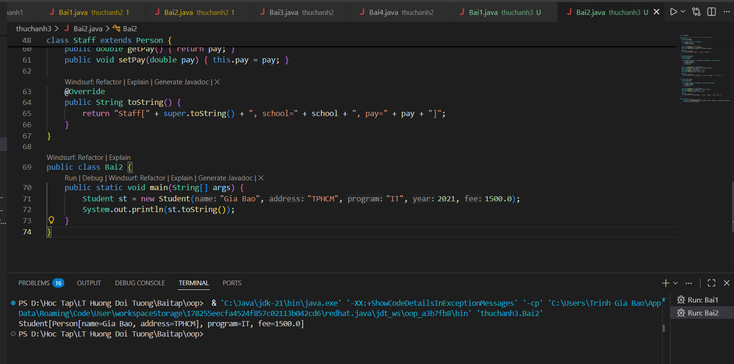

3. Cho 2 lớp được thiết kế theo sơ đồ sau đây, hãy triển khai chương trình:
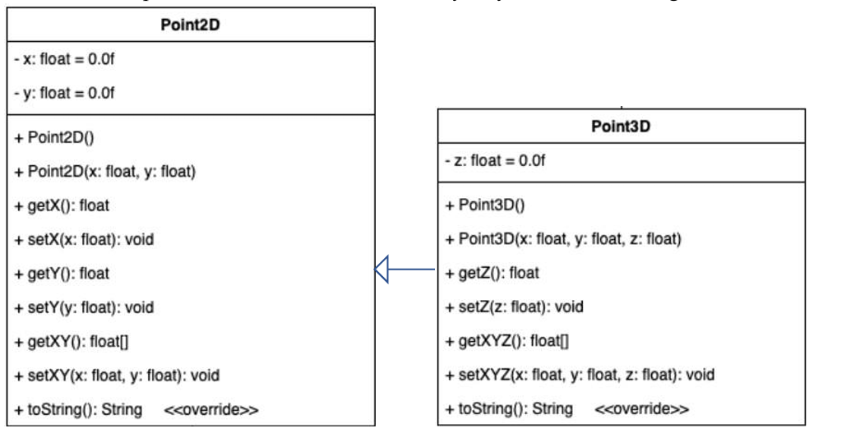
Code:
package thuchanh3;

// Bài 3: Triển khai lớp Point2D và Point3D trả về mảng float[]
class Point2D {
private float x = 0.0f;
private float y = 0.0f;

public Point2D() {}
public Point2D(float x, float y) {
this.x = x;
this.y = y;
}

public float getX() { return x; }
public void setX(float x) { this.x = x; }
public float getY() { return y; }
public void setY(float y) { this.y = y; }

public float[] getXY() {
return new float[]{x, y};
}
public void setXY(float x, float y) {
this.x = x;
this.y = y;
}

@Override
public String toString() {
return "(" + x + "," + y + ")";
}
}

class Point3D extends Point2D {
private float z = 0.0f;

public Point3D() {}
public Point3D(float x, float y, float z) {
super(x, y);
this.z = z;
}

public float getZ() { return z; }
public void setZ(float z) { this.z = z; }

public float[] getXYZ() {
return new float[]{getX(), getY(), z};
}
public void setXYZ(float x, float y, float z) {
setXY(x, y);
this.z = z;
}

@Override
public String toString() {
return "(" + getX() + "," + getY() + "," + z + ")";
}
}

public class Bai3 {
public static void main(String[] args) {
Point3D p3 = new Point3D(1.0f, 2.0f, 3.0f);
System.out.println("Toa do: " + p3.toString());
}
}
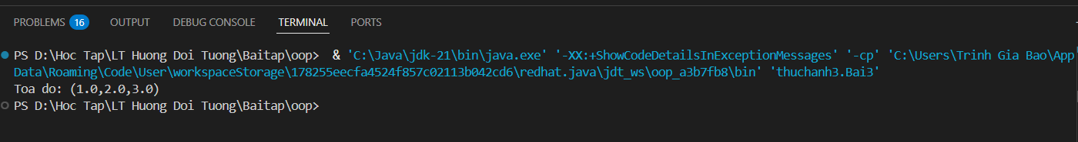

4. Xây dựng chương trình theo thiết kế như sau:
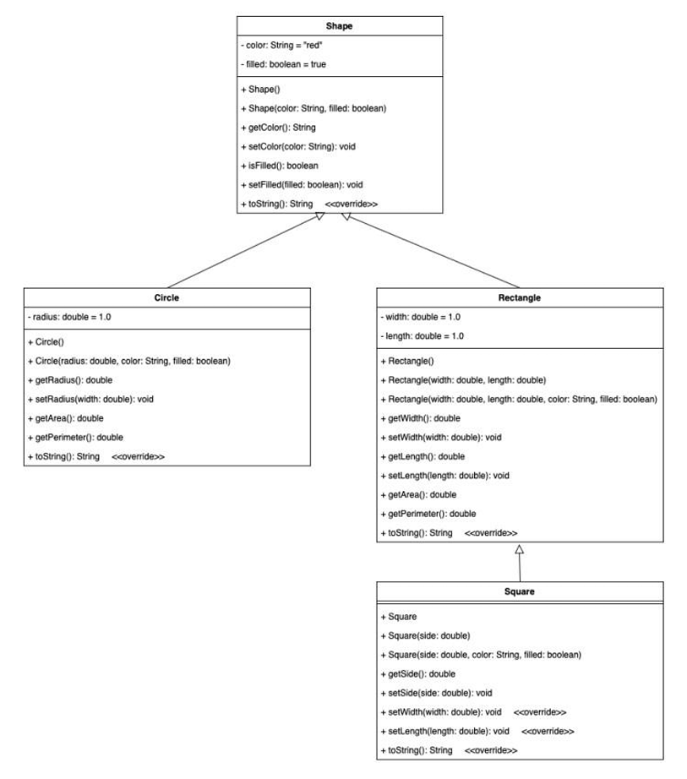
Code:
package thuchanh3;

// Bài 4: Xây dựng chương trình theo thiết kế đa cấp Shape
class Shape {
private String color = "red";
private boolean filled = true;

public Shape() {}
public Shape(String color, boolean filled) {
this.color = color;
this.filled = filled;
}

public String getColor() { return color; }
public void setColor(String color) { this.color = color; }
public boolean isFilled() { return filled; }
public void setFilled(boolean filled) { this.filled = filled; }

@Override
public String toString() {
return "Shape[color=" + color + ", filled=" + filled + "]";
}
}

class Rectangle extends Shape {
private double width = 1.0;
private double length = 1.0;

public Rectangle() {}
public Rectangle(double width, double length) {
this.width = width;
this.length = length;
}
public Rectangle(double width, double length, String color, boolean filled) {
super(color, filled);
this.width = width;
this.length = length;
}

public double getWidth() { return width; }
public void setWidth(double width) { this.width = width; }
public double getLength() { return length; }
public void setLength(double length) { this.length = length; }

public double getArea() { return width * length; }
public double getPerimeter() { return 2 * (width + length); }

@Override
public String toString() {
return "Rectangle[" + super.toString() + ", width=" + width + ", length=" + length + "]";
}
}

class Square extends Rectangle {
public Square() {}
public Square(double side) {
super(side, side);
}
public Square(double side, String color, boolean filled) {
super(side, side, color, filled);
}

public double getSide() { return getWidth(); }
public void setSide(double side) {
super.setWidth(side);
super.setLength(side);
}

@Override
public void setWidth(double side) { setSide(side); }
@Override
public void setLength(double side) { setSide(side); }

@Override
public String toString() {
return "Square[" + super.toString() + "]";
}
}

public class Bai4 {
public static void main(String[] args) {
Square sq = new Square(5.0, "yellow", false);
System.out.println(sq.toString());
}
}
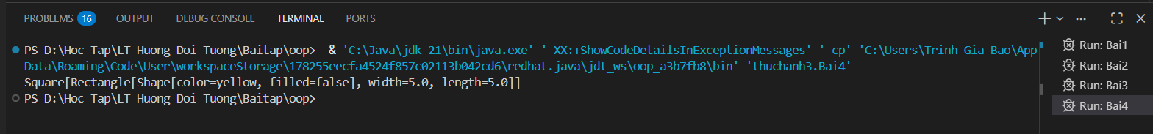

5. Thực hiện lớp Nhân viên để lưu trữ thông tin của các nhân viên trong công ty sản xuất ABC.
Attributes:
- ID: String
- fullName: String
- yearJoined: int
- coefficientsSalary: double
- numDaysOff: int (số ngày nghỉ trong tháng) Constructors: - Constructor không tham số Employee() (ID = 0, fullName = ””, yearJoined =
2020,
coefficientsSalar = 1.0, numDaysOff = 0) - Constructor có tham số Employee(ID: String, fullName: String,
coefficientsSalary:
double) (yearJoined = 2020, numDaysOff = 0) -
Constructor với đầy đủ tham số.
Methods: - public double getSenioritySalary(): Tính lương thâm niên của người lao động:
Biết rằng nếu người lao động làm việc từ 5 năm trở lên thì lương thâm niên
được tính theo công thức sau: seniority salary = years of work * basic salary /
100 - public String considerEmulation(): viết phương thức đánh giá thi đua
nhân viên. Nếu số ngày nghỉ <= 1 được xếp loại A, thì số ngày nghỉ <= 3 được
xếp loại C. - pulic double getSalary(): viết một phương thức tính lương cho nhân. Biết rằng
lương đó được tính bằng cách sử dụng công thức sau đây với basic salary =
1150: salary = basic salary * salary coefficient * emulation coefficient +
seniority salary
• Nếu xếp loại A: emulation coefficient = 1.0
• Nếu xếp loại B: emulation coefficient = 0.75
• Nếu xếp loại C: emulation coefficient = 0.5
Code:
package thuchanh3;

class Employee {
private String id;
private String fullName;
private int yearJoined;
private double coefficientsSalary;
private int numDaysOff;

public Employee() {
this.id = "0";
this.fullName = "";
this.yearJoined = 2020;
this.coefficientsSalary = 1.0;
this.numDaysOff = 0;
}

public Employee(String id, String fullName, double coefficientsSalary) {
this.id = id;
this.fullName = fullName;
this.yearJoined = 2020;
this.coefficientsSalary = coefficientsSalary;
this.numDaysOff = 0;
}

public Employee(String id, String fullName, int yearJoined, double coefficientsSalary, int numDaysOff) {
this.id = id;
this.fullName = fullName;
this.yearJoined = yearJoined;
this.coefficientsSalary = coefficientsSalary;
this.numDaysOff = numDaysOff;
}

public double getSenioritySalary() {
int currentYear = 2026;
int yearsOfWork = currentYear - yearJoined;
if (yearsOfWork >= 5) {
return (yearsOfWork * 1150.0) / 100.0;
}
return 0;
}

public String considerEmulation() {
if (numDaysOff <= 1) return "A";
if (numDaysOff <= 3) return "B";
return "C";
}

public double getSalary() {
double basicSalary = 1150.0;
double emulCoeff = 1.0;
String rank = considerEmulation();

if (rank.equals("A")) emulCoeff = 1.0;
else if (rank.equals("B")) emulCoeff = 0.75;
else emulCoeff = 0.5;

return basicSalary * coefficientsSalary * emulCoeff + getSenioritySalary();
}
}

public class Bai5 {
public static void main(String[] args) {
Employee e = new Employee("NV01", "Trinh Gia Bao", 2018, 2.0, 1);
System.out.println("Xep loai: " + e.considerEmulation());
System.out.println("Luong: " + e.getSalary());
}
}
